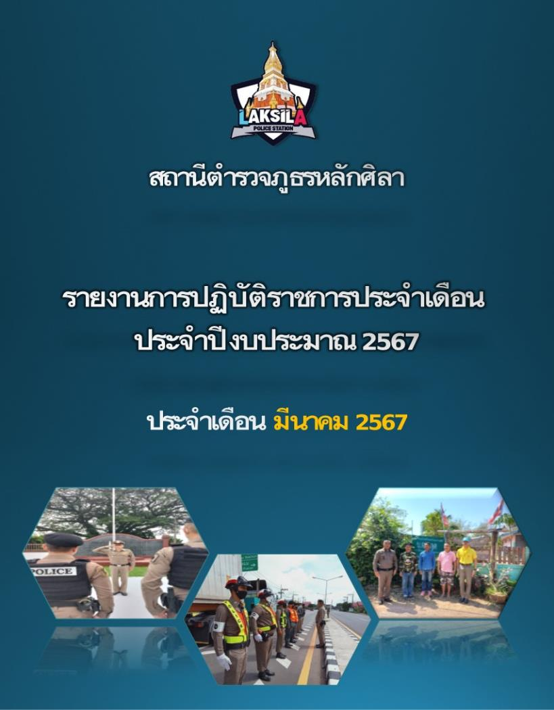

รายงานการปฏิบัติราชการ
สถานีตำรวจภูธรหลักศิลา
ประจำปีงบประมาณ 2567
ประจำเดือน มีนาคม 2567
1. งานสืบสวน
วันที่ 11 มีนาคม 2567 เวลา 03.30 น. พ.ต.ท.ประยูร คำแหงพล รอง ผกก.สส.สภ.หลักศิลา ร่วมประชุม ปปส.ภาค4 และ นบ.ยส.24 มทบ.210
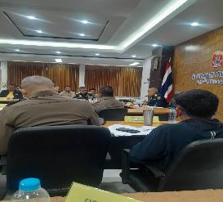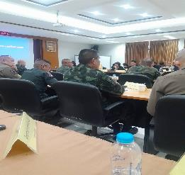

วันที่ 19 มีนาคม 2567 เวลา 09.00- 11.00 พ.ต.ท.สุรศักดิ์ พวงเพชร สว.สส.สภ.หลักศิลา เข้าร่วมประชุมคณะกรรมการดำเนินการ ในการแก้ไขปัญหาหนี้นอกนอก "ตลาดนัดแก้หนี้" ณ ที่ว่าการอำเภอธาตุ พนม จ.นครพนม
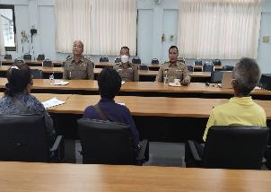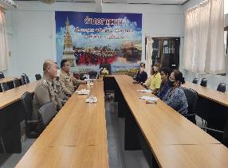
ลำดับ | วันที่ | การปฏิบัติ | รูปภาพ
1 | 6 มี.ค. 2567 | โดยอำนวยการของ พ.ต.อ.คณพศ พนมชัย ผกก.สภ.หลักศิลา  สั่งการให้ พ.ต.ท.ประยูร คำแหงพล รอง ผกก สส.ฯ พร้อมชุดสืบสวน  ได้ร่วมกันจับกุมผู้ต้องหา 2 ราย ดังนี้  1.นายสุพัฒนชัย กุลภา อายุ 24 ปี ที่อยู่ 122/11 หมู่ที่ 11 ตำบลดอนนางหงส์ อำเภอธาตุพนม  จังหวัดนครพนม  🔺โดยกล่าวหาว่า🔺  “เสพยาเสพติดให้โทษประเภท ๑ (ยาบ้า) โดยฝ่าฝืนต่อกฎหมาย"  2.นายสาคร ชายทวีป อายุ 53 ปี ที่อยู่ 68 หมู่ที่ 4 ตำบลดอนนางหงส์ อำเภอธาตุพนม จังหวัดนครพนม  🔺โดยกล่าวหาว่า🔺  “เสพยาเสพติดให้โทษประเภท ๑ (ยาบ้า) โดยฝ่าฝืนต่อกฎหมาย"  ✅️นำตัวผู้ต้องหา  ส่งพงส.สภ.หลักศิลา  ดำเนินการตามกฎหมายต่อไป | 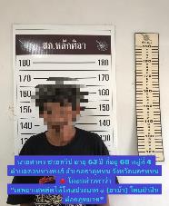  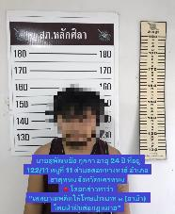
2 | 8 มี.ค. 2567 | โดยอำนวยการของ พ.ต.อ.คณพศ พนมชัย ผกก.สภ.หลักศิลา  สั่งการให้ พ.ต.ท.ประยูร คำแหงพล รอง ผกก สส.ฯ พร้อมชุดสืบสวน  ได้ร่วมกันจับกุมผู้ต้องหา  1.นายอุดม อุตะสะ อายุ 49 ปี บ้านเลขที่ 152 หมู่ที่ 3 ตำบลกุดฉิม อำเภอธาตุพนม จังหวัดนครพนม  🔺โดยกล่าวหาว่า🔺  “มียาเสพติดให้โทษประเภท ๑ (ยาบ้า) ไว้ในครอบครองเพื่อเสพและเสพยาเสพติดให้โทษประเภท (ยาบ้า) โดยฝ่าฝืนต่อกฎหมาย"  🔴พร้อมของกลาง🔴  ยาบ้าชนิดเม็ดสีแดง จำนวน 1 เม็ด  ยาบ้าชนิดเม็ดสีเขียว จำนวน 2 เม็ด  ✅️นำตัวผู้ต้องหา  ส่งพงส.สภ.หลักศิลา  ดำเนินการตามกฎหมายต่อไป | 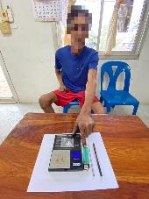
3 | 11 มี.ค. 2567 | โดยอำนวยการของ พ.ต.อ.คณพศ พนมชัย ผกก.สภ.หลักศิลา สั่งการให้ พ.ต.ท.ประยูร คำแหงพล รอง ผกก สส.ฯ พร้อมชุดสืบสวน  ได้ร่วมกันจับกุมผู้ต้องหา 4 ราย ดังนี้  1.นายอนุสรณ์ พรหมอารักษ์ อายุ 30 ปี ที่อยู่ 265 หมู่ที่ 3 ตำบลพระกลางทุ่ง อำเภอธาตุพนม  จังหวัดนครพนม  🔺โดยกล่าวหาว่า🔺  "จำหน่ายยาเสพติดให้โทษประเภท ๑ (ยาบ้า) โดยการมีไว้ในครอบครองเพื่อจำหน่าย โดยการกระทำเพื่อการค้า โดยการก่อให้เกิดการแพร่กระจายในกลุ่มประชาชน และ เสพยาเสพติดให้โทษประเภท ๑ (ยาบ้า) โดยฝ่าฝืนต่อกฎหมาย"  🔴พร้อมของกลาง🔴  ยาบ้าชนิดเม็ดสีแดง จำนวน 18 เม็ด  ยาบ้าชนิดเม็ดสีเขียว จำนวน 2 เม็ด  รวมเป็นยาบ้าจำนวน 20 เม็ด  2.นางบุญยืน พรหมอารักษ์ อายุ 47 ปี ที่อยู่ 265 หมู่ที่ 3 ตำบลพระกลางทุ่ง อำเภอธาตุพนม  จังหวัดนครพนม  🔺โดยกล่าวหาว่า🔺  “เสพยาเสพติดให้โทษประเภท (ยาบ้า) โดยฝ่าฝืนต่อกฎหมาย"  3.นายอรรถพล รินทะระ อายุ 36 ปี ที่อยู่ 137 หมู่ที่ 3 ตำบลธาตุพนมเหนือ อำเภอธาตุพนม  จังหวัดนครพนม  🔺โดยกล่าวหาว่า🔺  “เสพยาเสพติดให้โทษประเภท (ยาบ้า) โดยฝ่าฝืนต่อกฎหมาย"  4.นางสาวสาริตา อรรคนิตย์ อายุ 35 ปี ที่อยู่ 169 หมู่ที่ 10 ตำบลพระกลางทุ่ง อำเภอธาตุพนม  จังหวัดนครพนม  🔺โดยกล่าวหาว่า🔺  “เสพยาเสพติดให้โทษประเภท (ยาบ้า) โดยฝ่าฝืนต่อกฎหมาย"  ✅️นำตัวผู้ต้องหา พร้อมของกลาง  ส่งพงส.สภ.หลักศิลา  ดำเนินการตามกฎหมายต่อไป | 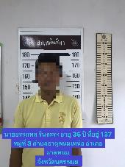  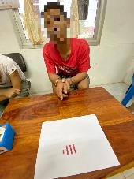  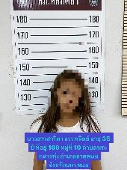  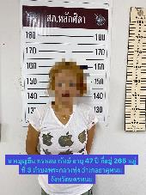
4 | 13 มี.ค. 2567 | โดยอำนวยการของ พ.ต.อ.คณพศ พนมชัย ผกก.สภ.หลักศิลา  สั่งการให้ พ.ต.ท.ประยูร คำแหงพล รอง ผกก สส.ฯ พร้อมชุดสืบสวน  ได้ร่วมกันจับกุมผู้ต้องหา 2 ราย  1. นายธนา จันทรนนท์ อายุ 27 ปี ที่อยู่ 14/10 หมู่ที่ 6 ตำบลดอนนางหงส์ อำเภอธาตุพนม จังหวัดนครพนม  ❌โดยกล่าวหาผู้ต้องหาว่า❌  "เสพยาเสพติดให้โทษประเภท ๑ (ยาบ้า) โดยฝ่าฝืนต่อกฎหมาย"  2. นายณัฐพงศ์ วรกิจ อายุ 51 ปี ที่อยู่ 38 หมู่ที่ 6 ตำบลดอนนางหงส์ อำเภอธาตุพนม จังหวัดนครพนม  ❌โดยกล่าวหาผู้ต้องหาว่า❌  “เสพยาเสพติดให้โทษประเภท ๑ (ยาบ้า) โดยฝ่าฝืนต่อกฎหมาย"  นำตัวผู้ต้องหาส่งพนักงานสอบสวน สภ.หลักศิลา ดำเนินการต่อไป | 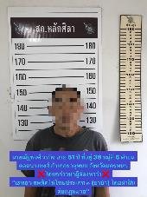  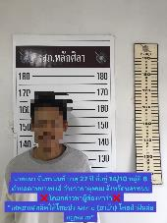
5 | 18 มี.ค. 2567 | โดยอำนวยการของ พ.ต.อ.คณพศ พนมชัย ผกก.สภ.หลักศิลา  สั่งการให้ พ.ต.ท.ประยูร คำแหงพล รอง ผกก สส.ฯ พร้อมชุดสืบสวน  ได้ร่วมกันจับกุมผู้ต้องหา ดังนี้  ✅ 1. นายเชฐพล รัตนถาวร อายุ 45 ปี ที่อยู่ 40 หมู่ที่ 3 ตำบลพระกลางทุ่ง อำเภอธาตุพนม จังหวัดนครพนม  ❌โดยกล่าวหาผู้ต้องหาว่า❌  "มียาเสพติดให้โทษประเภท ๑ (ยาบ้า) ไว้ในครอบครองเพื่อเสพและเสพยาเสพติดให้โทษประเภท ๑ (ยาบ้า) โดยฝ่าฝืนต่อกฎหมาย"  🔺พร้อมของกลาง🔺  ยาบ้าจำนวน 4 เม็ด  นำตัวผู้ต้องหาพร้อมของกลาง  ส่งพนักงานสอบสวน สภ.หลักศิลา  ดำเนินการต่อไป | 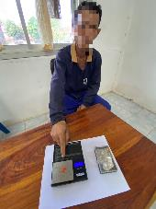
6 | 20 มี.ค. 2567 | โดยอำนวยการของ พ.ต.อ.คณพศ พนมชัย ผกก.สภ.หลักศิลา  สั่งการให้ พ.ต.ท.ประยูร คำแหงพล รอง ผกก สส.ฯ พร้อมชุดสืบสวน  ได้ร่วมกันจับกุมผู้ต้องหา  ตามหมายจับของศาลจังหวัดนครพนม  ที่ จ 286/ 2566 ลงวันที่ 1 พฤศจิกายน 2566 ดังนี้  ✅ นายธวัชชัย คำหาญ อายุ 31 ปี  ที่อยู่ 211 หมู่ที่ 8 ตำบลโพนแพง  อำเภอธาตุพนม จังหวัดนครพนม  หมายเลขบัตรประชาชน 1-4805-00163-83-3  ❌โดยกล่าวหาผู้ต้องหาว่า❌  "มียาเสพติดให้โทษประเภท ๑ (เมทแอมเฟตามีน) ไว้ในครอบครองโดยไม่ได้รับอนุญาต, มีอาวุธปืน และเครื่องกระสุนปืนไว้ในความครอบครองโดยมิได้รับอนุญาต"  นำตัวผู้ต้องหาส่งพนักงานสอบสวน  สภ.หลักศิลาดำเนินการต่อไป | 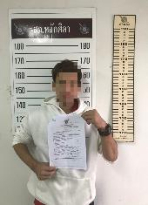

2. งานสอบสวน
วันที่ 14 มีนาคม 2567 เวลา 08:00 น.
พ.ต.ท.ทวี เกาะกิ่ง รอง.ผกก(สอบสวน)สภ.หลักศิลา เข้าร่วมการประชุมและตรวจสำนวนที่อยู่ระหว่างการสอบสวนโดยรับการตรวจจาก คณะตรวจ ของ ภ.4 ณ ห้องประชุมตำรวจภูธรจังหวัดนครพนมชั้น 5 อาคารแสงสินแก้ว
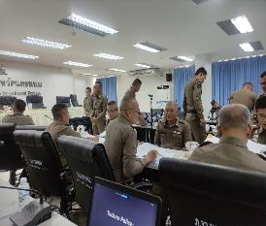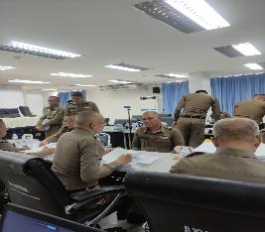

ลำดับ | วันที่ | การปฏิบัติ | รูปภาพ
1 | 6 มี.ค. 2567 | เวลาประมาณ 11.00 น. เกิดเหตุรถชนกันที่ถนนชยางกูรสาย 212 บริเวณหน้าวัดพระกลางท่า โดยรถยนต์ปิคอัพคันที่ 1 แล่นมาจากทาง อ.เมืองนครพนม เมื่อมาถึงที่เกิดเหตุได้เฉี่ยวชนรถปิคอัพคันที่ 2 และรถปิคอัพคันที่ 1 ได้เสียหลักแฉลบไปชนบ้านเรือนได้รับความเสียหาย ผู้ขับขี่รถปิคอัพคันที่ 1 ได้รับบาดเจ็บนำส่ง รพ. ต่อไป  ร้อยเวร 30 ดำเนินการในส่วนที่เกี่ยวข้องต่อไป | 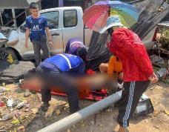  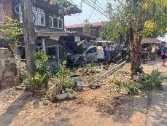
2 | 28 มี.ค. 2567 | เวลาประมาณ 03.00 น. ร้อยเวร30 รับแจ้งเหตุรถยนต์เก๋งหงายท้องพลิกคว่ำ ที่ สามแยกไฟแดงวัดธาตุน้อยศรีบุญเรือง ม.11 ต.พระกลางทุ่ง อ.ธาตุพนม จ.นครพนม เจ้าหน้าที่ตรวจสอบเบื้องต้น ไม่มีผู้ได้รับบาดเจ็บและ ไม่มีทรัพย์สินของทางราชการเสียหาย รถกีดขวางทางจราจร ร้อยเวร 20 สายตรวจรถยนต์ พร้อม จนท.จราจรได้อำนวยความสะดวกด้านการจราจร ร้อยเวร30 สอบสวนข้อเท็จจริงการเกิดอุบัติเหตุต่อไป | 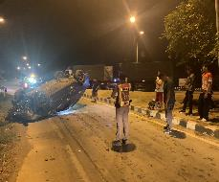  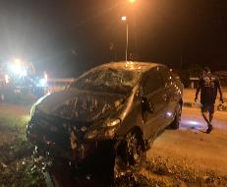  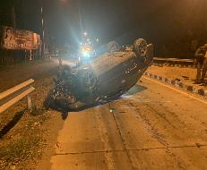
3 | 31 มี.ค. 2567 | เวลาประมาณ 11.00 น. รับแจ้งเหตุ รถกระบะชนเสาไฟฟ้า ที่เกิดเหตุ บริเวณบ้านธาตุน้อย ต.พระกลางทุ่ง อ.ธาตุพนม (ใกล้ร้านคำแปลงวัสดุก่อสร้าง)  ร้อยเวร30 ตรวจสอบที่เกิดเหตุ มีทรัพย์สินของทางราชการเสียหาย (เสาไฟฟ้าส่องสว่างข้างทาง 1 ต้น) มีผู้ได้รับบาดเจ็บ 1 ราย กู้ชีพตำบลพระกลางทุ่งนำส่ง รพ.ธาตุพนม พนักงานสอบสวนดำเนินการสอบสวนข้อเท็จจริงในส่วนที่เกี่ยวข้องต่อไป | 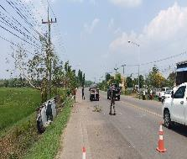  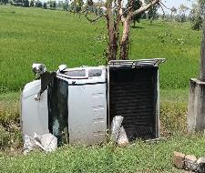

3. งานป้องกันปราบปราม
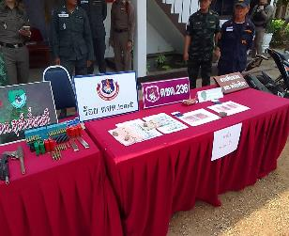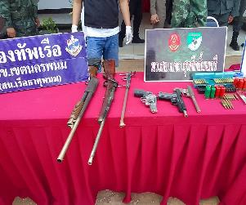
เมื่อ 11.00 น. ของวันที่ 21 มีนาคม 2567 ร.ต.ต.ไพสันติ์ พาอ่อนตา ว.4 ร้อยเวร 20 พร้อมเจ้าหน้าที่ตำรวจชุดสายตรวจได้เดินทางไปร่วมการแถลงข่าวที่ ร้อย ตชด.253 ไปร่วมงานแถลงข่าวการจับกุมคดียาเสพติด ในเขตพื้นที่ สภ.หลักศิลา มีผู้ต้องหา 2 ราย เเละของกลางรวม 17 รายการ เจ้าหน้าที่จะได้นำผู้ต้องหาพร้อมของกลางส่งพนักงานสอบสวน สภ หลักศิลาต่อไป

วันที่ 4 มี.ค. 2567 เวลา 13.30 น. พ.ต.ท.พิตรพิบูล มาตย์นอก สวป.สภ.หลักศิลา ร่วมประชุมส่วนราชการ ที่ห้องประชุม ชั้น 2 ทีว่าการอำเภอธาตุพนม จังหวัดนครพนม
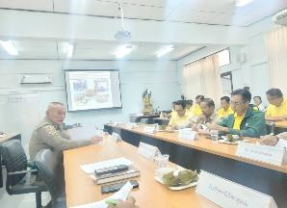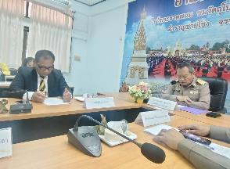

วันที่ 14 มีนาคม 2567 เวลา 08:00 น.
ร.ต.อ.ทนงศักดิ์ เสียงหวาน รอง.สวป.สภ.หลักศิลา พร้อมด้วย ส.ต.ต.รัฐธรรมนูญ ขานหัวโทน ผบ.หมู่(คผศ)
เข้าร้วมการประชุมเชิงปฏิบัติการหลักสูตรการเจรจาต่อรองในภาวะวิกฤตจิตเวชและยาเสพติด (กรณีเหตุการณ์ก้าวร้าวรุนแรง) ระหว่างวันที่ 14-15 มีนาคม 2567 ณ ห้องประชุม ไอฮอล์ แกรนด์ โรงแรมไอโฮเท็ล อำเภอเมืองนครพนม จ.นครพนม
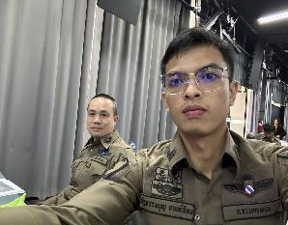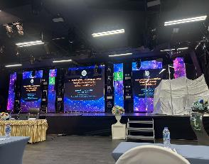

วันที่ 14 มี.ค. 2567
พ.ต.ท.จิรเดช อัตตพงษ์ รอง ผกก.ป.สภ.หลักศิลา ภ.จว.นครพนม เป็นตัวแทน พ.ต.อ.คณพศ พนมชัยผกก.สภ.หลักศิลา เข้าร่วมพิธีมอบนโยบายการขับเคลื่อนจังหวัดคุณธรรม และรับมอบเกียรติบัตรระดับส่งเสริมคุณธรรม ของ สภ.หลักศิลา
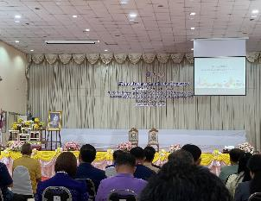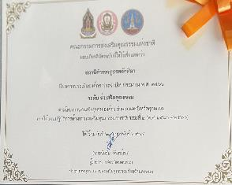

วันที่ 18 มี.ค. 2567 เวลา13.00 น. พ.ต.ท.พิตรพิบูล มาตย์นอก สวป.สภ.หลักศิลา ร่วมประชุมงานปั่นบูชาสองพระธาตุ ที่โรงเรียนเรณูนคร อ.เรณูนคร จ.นครพนม
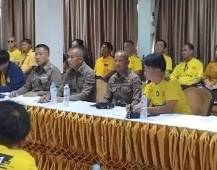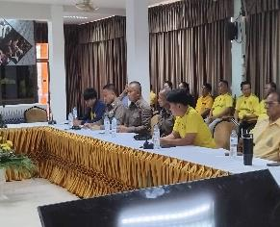

วันที่ (19 มี.ค. 67) เวลา 14.00 น.
พล.ต.ต.ธวัชชัย ถุงเป้า ผบก.ภ.จว.นครพนม พร้อมด้วย พ.ต.อ.ปราโมทย์ สัจจวณิชย์ รอง ผบก.ภ.จว.นครพนม
พ.ต.อ.ต่อศักดิ์ อรัณยกานนท์ รอง ผบก.ภ.จว.นครพนม ผกก.สอบสวน, ผกก.สืบสวน, หัวหน้าสถานีในสังกัด ภ.จว.นครพนม และข้าราชการตำรวจภูธรจังหวัดนครพนม ผู้แทนและคณะกรรมการ กต.ตร. ตำรวจภูธรจังหวัดนครพนม ร่วมประชุมคณะกรรมการตรวจสอบและติดตามการบริหารงานตำรวจจังหวัดนครพนม (กต.ตร.) ครั้งที่ 1/2567 โดยมี นายวันชัย จันทร์พร ผู้ว่าราชการจังหวัดนครพนม เป็นประธานในการประชุม
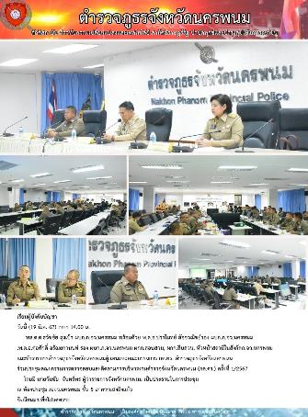
ณ ห้องประชุม ภ.จว.นครพนม ชั้น 5 อาคารแสงสิงแก้ว

วันที่ 20 มี.ค. 2567 เวลา 08.30 น.กระผม พ.ต.ท.จิรเดช อัตตพงษ์ รอง ผกก.ป.สภ.หลักศิลา ภ.จว.นครพนม เป็นตัวแทน พ.ต.อ.คณพศ พนมชัย ผกก.สภ.หลักศิลา เข้าร่วมประชุมคณะกรรมการศูนย์ปฎิบัติการความปลอดภัยทางถนนช่วงเทศกาลสงกรานต์ พ.ศ.2567จังหวัดนครพนม โดยมี ผุ้ว่าราชการจังหวัดนครพนม เป็นประธาน ณ ชั้น 5 ห้องประชุมพระธาตุพนม ศาลากลางจังหวัดนครพนมหลังใหม่
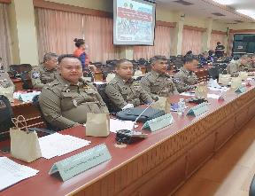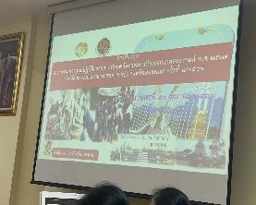

3.1 การป้องกันปราบปรามอาชญากรรม
ลำดับ | วันที่ | การปฏิบัติ | รูปภาพ
1 | 2 มี.ค. 2567 | เวลาประมาณ 09.00 น. ร.ต.อ.ทนงศักดิ์ เสียงหวาน ร้อยเวร 20 สายตรวจรถยนต์ พร้อมด้วยรองนายก อบต.แสนพัน ได้ออกตรวจสอบนายทะนะวัด (อูม) อายุ 20 ปี พักอาศัยอยู่กับยาย ซึ่งมีพฤติการณ์ชอบแอบไปด้อมๆ มองๆ ที่บ้านพักครูในโรงเรียน จึงได้แนะนำสั่งสอนและว่ากล่าวตักเตือนแล้ว เหตุการณ์ทั่วไปปกติ | 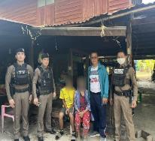  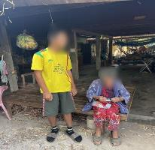
2 | 10 มี.ค. 2567 | เวลา 13:00 โดยการอำนวยการของ พ.ต.อ.คณพศ พนมชัย ผกก.สภ.หลักศิลา มอบหมายให้ พ.ต.ท.พิตรพิบูล มาตย์นอก สวป.สภ.หลักศิลา นำกำลังข้าราชการตำรวจ สภ.หลักศิลา ร่วมกับฝ่ายปกครอง กำนัน ผู้ใหญ่บ้าน ชุด ชรบ.หมู่บ้าน รักษาความปลอดภัยดและความสงบเรียบร้อยงานบุญมหาชาติ บ.ศรีนคร ม.8 ต.แสนพัน อ.ธาตุพนม จ.นครพนม | 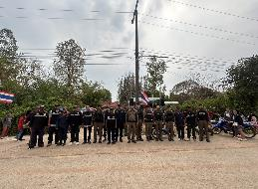  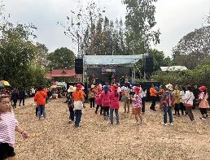
3 | 16 มี.ค. 2567 | เวลา 18:00 น.  พ.ต.อ.คณพศ พนมชัย ผกก.สภ.หลักศิลา มอบหมายให้ พ.ต.ท.พิตรพิบูล มาตย์นอก สวป.สภ.หลักศิลา  ชี้แจงข้อราชการก่อนปล่อยแถวชุดรักษาความสงบเรียบร้อยงานนมัสการองค์พระธาตุศิลามงคลประจำปี 2567 โดยเน้นย้ำเรื่องความปลอดภัยภายในงาน และการตรวจค้นอาวุธ | 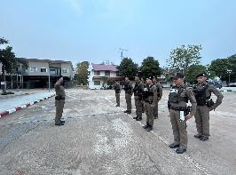  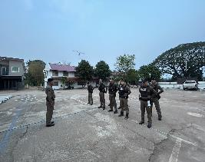

3.2 การเข้าระงับเหตุ
ลำดับ | วันที่ | การปฏิบัติ | รูปภาพ
1 | 16 มี.ค. 2567 | เวลา 15.00 น.  ได้รับเเจ้งเหตุเมาสุราอาละวาด จากผู้ใหญ่บ้านบ้านบูรพา ต.ดอนนางหงส์ ว่า นายปรี๊ด ซึ่งไปดื่มสุรามา มีพฤติการณ์ก้าวร้าวประพฤติตนวุ่นวาย จะทำร้ายพ่อแม่ จึงแจ้งตำรวจผ่านทางโทรศัพท์  ร.ต.ต.มิตฉา สำราญวงษ์ ร้อยเวร 20 พร้อมสายตรวจร่วมกับกำนันดอนนางหงส์และทีมงานฝ่ายปกครองได้ควบคุมตัวนำส่ง รพร.ธาตุพนม เพื่อทำการรักษาอาการต่อไป | 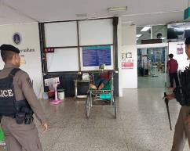
2 | 19 มี.ค. 2567 | เวลาประมาณ 04.44 น.  ศูนย์ฯ 191 รับแจ้งเหตุ เมาอาละวาด (นายประหยัด)  ที่เกิดเหตุ บริเวณ 21 ม.6 บ้านโนนสมบูรณ์ (ใกล้ร้านรับซื้อยาง) ต.โพนแพง อ.ธาตุพนม  ร.ต.ต.มิตรฉา สำราญวงษ์ ร้อยเวร20 พร้อมสายตรวจรถยนต์ได้ออกตรวจสอบพร้อมนำส่งโรงพยาบาลเป็นที่เรียบร้อยแล้ว | 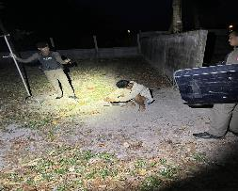
3 | 25 มี.ค. 2567 | ร้อยเวร 20 รับเเจ้งเหตุผู้ป่วยจิตเวชอาละวาด จากผู้ใหญ่บ้าน หมู่ 7 บ้านดงเจริญ ต.กุดฉิมฯ ว่า นายอาทิตย์ เวียงนนท์ ไม่ยอมกินยา นั่งพูดคนเดียว พูดจาวกวนพูดไม่รู้เรื่อง ทำให้เกิดความหวาดกลัว ไม่ปลอดภัย จึงแจ้งเจ้าหน้าที่ตำรวจผ่านทางโทรศัพท์ ร้อยเวร 20 อยากให้นำตัว นาย.อาทิตย์ เวียงนนท์ เข้าไปทำการรักษาที่ รพ.ธาตุพนม  ชุดสายตรวจฯ จึงได้ดำเนินการควบคุมตัวนำนายอาทิตย์ ส่ง รพ.ธาตุพนม เพื่อทำการรักษาอาการต่อไป | 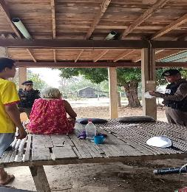
4 | 27 มี.ค. 2567 | เวลา 10.30 น. ได้รับแจ้งทางโทรศัพท์จากผู้ใหญ่บ้าน บ้านดงเจริญ ม.7 ตำบลกุดฉิม อ.ธาตุพนม จ.นครพนม ว่า นาย สุภาโชค สิงห์ (นายเวย์) มีอาการคลุ้มคลั่ง อาละวาด  ร้อยเวร20 พร้อมสายตรวจ ได้ออก ตรวจสอบ และได้นำตัว(นายเวย์) นำส่ง รพ.ธาตุพนม เพื่อทำการรักษาอาการต่อไป | 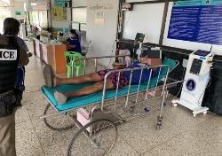
5 | 27 มี.ค. 2567 | เวลา 12.00 น. ได้รับแจ้งทางโทรศัพท์จาก กำนันตำบลนาถ่อน (กำนันเดช ติเล) ว่า  นาย เมธี สุริยะ (นิก) เกิดอาการคลุ้มคลั่งอาละวาด  ร้อยเวร20 พร้อมสายตรวจ ได้ออก ตรวจสอบ และได้นำตัว(นายนิก) นำส่ง รพ.ธาตุพนม เพื่อทำการรักษาอาการต่อไป | 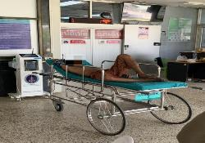

3.3 การตรวจจุดเสี่ยง จุดล่อแหลม
ลำดับ | วันที่ | การปฏิบัติ | รูปภาพ
1 | 7 มี.ค. 2567 | ส.ต.อ.นิติวุธ วิโรพรหม ว.4 ป้องกันเหตุ ธกส.นาถ่อน มีผู้มาใช้บริการปกติ  เหตุการณ์ทั่วไปปกติ | 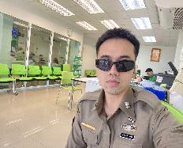
2 | 8 มี.ค. 2567 | ส.ต.อ.นิติวุธ วิโรพรหม ว.4 ป้องกันเหตุ ธกส.นาถ่อน มีผู้มาใช้บริการปกติ  เหตุการณ์ทั่วไปปกติ | 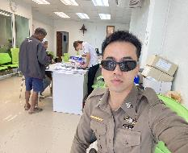
3 | 8 มี.ค. 2567 | เปิดสัญญาณไฟป้องกันเหตุ  -โรงเรียนบ้านตาลกุด  -สะพานห้วยทราย  -โรงเรียนบ้านห้วยทราย  -สะดวกซื้อ(นาถ่อน)  เหตุการณ์ทั่วไปปกติ | 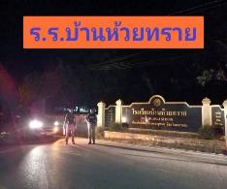  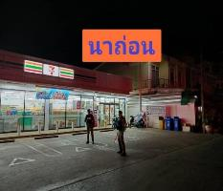
4 | 11 มี.ค. 2567 | ส.ต.อ.นิติวุธ วิโรพรหม ว.4 ป้องกันเหตุ ธกส.นาถ่อน มีผู้มาใช้บริการปกติ  เหตุการณ์ทั่วไปปกติ | 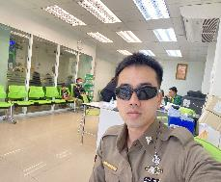
5 | 14 มี.ค. 2567 | ส.ต.อ.นิติวุธ วิโรพรหม ว.4 ป้องกันเหตุ ธกส.นาถ่อน มีผู้มาใช้บริการปกติ  เหตุการณ์ทั่วไปปกติ | 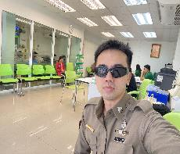
6 | 15 มี.ค. 2567 | ส.ต.อ.นิติวุธ วิโรพรหม ว.4 ป้องกันเหตุ ธกส.นาถ่อน มีผู้มาใช้บริการปกติ  เหตุการณ์ทั่วไปปกติ | 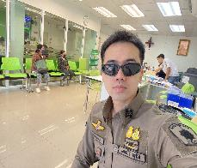
7 | 18 มี.ค. 2567 | ส.ต.อ.นิติวุธ วิโรพรหม ว.4 ป้องกันเหตุ ธกส.นาถ่อน มีผู้มาใช้บริการปกติ  เหตุการณ์ทั่วไปปกติ | 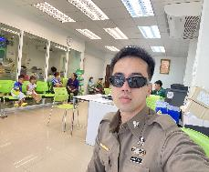
8 | 20 มี.ค. 2567 | ส.ต.อ.นิติวุธ วิโรพรหม ว.4 ป้องกันเหตุ ธกส.นาถ่อน มีผู้มาใช้บริการปกติ  เหตุการณ์ทั่วไปปกติ | 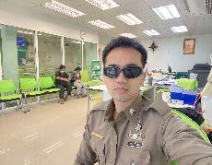
9 | 21 มี.ค. 2567 | ส.ต.อ.นิติวุธ วิโรพรหม ว.4 ป้องกันเหตุ ธกส.นาถ่อน มีผู้มาใช้บริการปกติ  เหตุการณ์ทั่วไปปกติ | 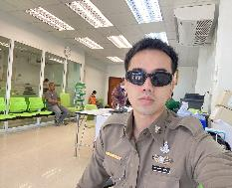

3.4 การช่วยเหลือประชาชน
ลำดับ | วันที่ | การปฏิบัติ | รูปภาพ
1 | 12 มี.ค. 2567 | เวลาประมาณ 10.37 น.  ศูนย์ฯ 191 รับแจ้งเหตุ ขอความช่วยเหลือ รถยนต์เสีย  ที่เกิดเหตุ บริเวณปั๊ม ฯ ปตท.ศรีนคร ต.แสนพัน อ.ธาตุพนม จ.นครพนม  ร้อยเวร20 พร้อมสายตรวจ ตรวจสอบ รถยนต์ขับไม่ได้ 20/200ได้ลากรถของผู้ขอความช่วยเหลือ ถึงที่หมายเป็นที่เรียบร้อย | 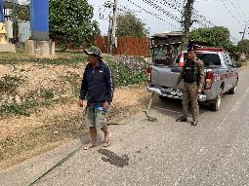  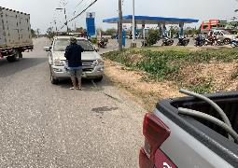

3. การตรวจตู้แดง
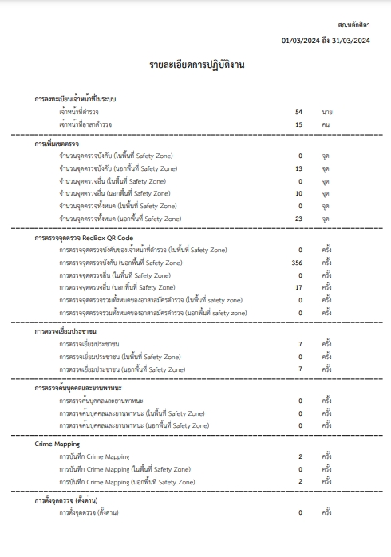

3.6 กิจกรรมจิตอาสา
ลำดับ | วันที่ | การปฏิบัติ | รูปภาพ
1 | 5 มี.ค. 2567 | เวลา 15.30 น. โรงเรียนบ้านแสนพันหมันหย่อน ต.แสนพัน อ.ธาตุพนม จ.นครพนม  รายละเอียดกิจกรรม โดยการอำนวยการของ พ.ต.อ.คณพศ พนมชัย ผกก.สภ.หลักศิลา มอบหมายให้ ร.ต.อ.ถิรณัฎฐ์ แก่นจันทร์ รอง สวป.สภ.หลักศิลา ข้าราชการตำรวจ Local Cat พร้อมด้วยข้าราชการตำรวจจิตอาสาและชุดจราจร สภ.หลักศิลา รวม 3 นาย ทำกิจกรรมจิตอาสาพัฒนาจราจร (พาน้องข้ามถนน) และอำนวยความสะดวกด้านการจราจรให้แก่นักเรียนหลังเลิกเรียน ณ โรงเรียนบ้านแสนพันหมันหย่อน ต.แสนพัน อ.ธาตุพนม จ.นครพนม | 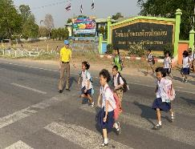  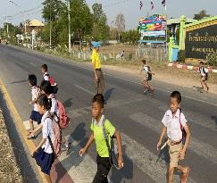
2 | 11 มี.ค. 2567 | เวลาประมาณ 15.30 น. โดยการอำนวยการของ พ.ต.อ.คณพศ พนมชัย ผกก.สภ.หลักศิลา มอบหมายให้ ร.ต.อ.ถิรณัฎฐ์ แก่นจันทร์ รอง สวป.สภ.หลักศิลา ข้าราชการตำรวจ Local Cat พร้อมด้วยข้าราชการตำรวจจิตอาสาและชุดจราจร สภ.หลักศิลา รวม 3 นาย ทำกิจกรรมจิตอาสาพัฒนาจราจร (พาน้องข้ามถนน) และอำนวยความสะดวกด้านการจราจรให้แก่นักเรียนหลังเลิกเรียน ณ โรงเรียนบ้านแสนพันหมันหย่อน ต.แสนพัน อ.ธาตุพนม จ.นครพนม | 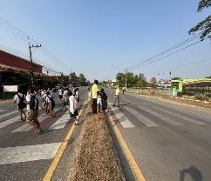  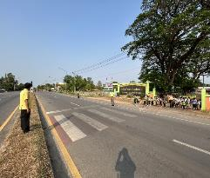

4. งานจราจร
ลำดับ | วันที่ | การปฏิบัติ | รูปภาพ
1 | 6 มี.ค. 2567 | เวลาประมาณ 14.20 น.  ศูนย์วิทยุ 191 แจ้งเหตุ ขอความช่วยเหลือ รถยนต์ปิคอัพน้ำมันหมด  ที่บริเวณสามแยกไฟแดงธาตุน้อยศรีบุญเรือง  ร.ต.ต.มิตรฉา สำราญวงษ์ ร้อยเวร 20 พร้อมสายตรวจรถยนต์และ จราจร ได้นำน้ำมันมาเติมให้แล้ว 200 บ.เดินทางต่อไปได้ | 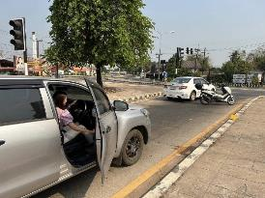
2 | 15 มี.ค. 2567 | เวลา 15:30 น.  ชุดจราจร สภ.หลักศิลา นำขบวนแห่งานบุญนมัสการองค์พระธาตุศิลามงคล ม.16 ต.พระกลางทุ่ง อ.ธาตุพนม จ.นครพนม เคลื่อนขบวนมาถึงวัดศิลามงคลแต่เวลานี้ | 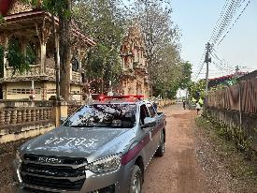  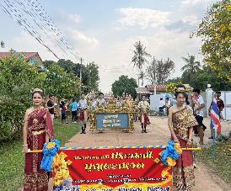
3 | 20 มี.ค. 2567 | ภายใต้การอำนวยการของ พ.ต.อ.คณพศ พนมชัย ผกก.สภ.หลักศิลา , พ.ต.ท.จิรเดช อัตตพงษ์ รอง ผกก.ป.สภ.หลักศิลา ,ได้มอบหมายให้ พ.ต.ท.พิตรพิบูล มาตย์นอก สวป.สภ.หลักศิลา,  ร.ต.อ.ถิรณัฎฐ์ แก่นจันทร์ รอง สวป. สภ.หลักศิลา พร้อมด้วยชุด จราจร สายตรวจ ว.43 กวดขันวินัยจราจร 10 ข้อหาหลัก หน้า องค์การบริหารส่วนตำบลพระกลางทุ่ง ถนน ชยางกูร  มีผลปฏิบัติดังนี้  ✍️ ออกใบสั่ง PTM10 ข้อหา  - ไม่สวมหมวกนิรภัย 16 ราย  - ไม่พกพาใบอนุญาตขับขี่ 8 ราย  - ไม่คาดเข็มขัดนิรภัย 4 ราย  รวมผลการปฏิบัติ 28 ราย  ✍️ ตักเตือนในขับดี  - ไม่สวมหมวกนิรภัย 10 ราย  - ไม่พกพาใบอนุญาตขับขี่ 11 ราย  - ขับรถย้อนศร 2 ราย  รวมผลการปฏิบัติ 23 ราย | 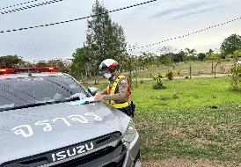  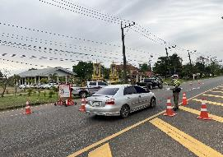  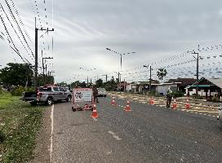
4 | 26 มี.ค. 2567 | ภายใต้การอำนวยการของ พ.ต.อ.คณพศ พนมชัย ผกก.สภ.หลักศิลา , พ.ต.ท.จิรเดช อัตตพงษ์ รอง ผกก.ป.สภ.หลักศิลา ,ได้มอบหมายให้ พ.ต.ท.พิตรพิบูล มาตย์นอก สวป.สภ.หลักศิลา,  ร.ต.อ.ถิรณัฎฐ์ แก่นจันทร์ รอง สวป. สภ.หลักศิลา พร้อมด้วยชุด จราจร สายตรวจ ว.43 กวดขันวินัยจราจร 10 ข้อหาหลัก หน้า องค์การบริหารส่วนตำบลพระกลางทุ่ง ถนน ชยางกูร  มีผลปฏิบัติดังนี้  ✍️ ออกใบสั่ง PTM10 ข้อหา  - ไม่สวมหมวกนิรภัย 6 ราย  - ไม่มีใบขับขี่ 5 ราย  - ไม่คาดเข็มขัดนิรภัย 5 ราย  รวมผลการปฏิบัติ 16 ราย  ✍️ ตักเตือนในขับดี  - ไม่สวมหมวกนิรภัย 7 ราย  - ไม่พกพาใบอนุญาต 3 ราย  - ขับรถย้อนศร 2 ราย  รวมผลการปฏิบัติ 12 ราย | 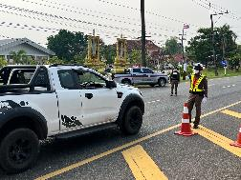  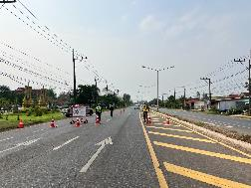  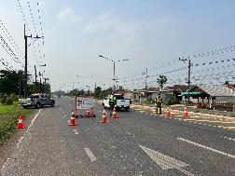
5 | 31 มี.ค. 2567 | เวลา 12.30 น.  พ.ต.ท.จิรเดช อัตตพงษ์ รอง ผกก.ป.สภ.หลักศิลา  รวมแถวเพื่อชี้แจงแนวทางการปฏิบัติ การอำนวยความสะดวกด้านการจราจร ให้แก่นักปั่นบูชาสองพระธาตุ(พระธาตุเรณู-พระธาตพนม) | 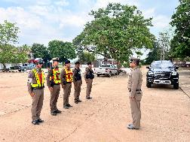  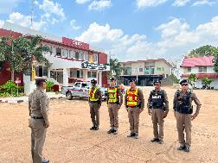

5. งานอำนวยการ
ลำดับ | วันที่ | การปฏิบัติ | รูปภาพ
1 | 11 มี.ค. 2567 | เวลา 09:30 น.  ร.ต.อ.เจริญฤทธิ์ มุลเมือง รอง สว.(ป.) พร้อมทีม ชมส.สภ.หลักศิลา ร่วมบรรยายในโครงการ ขับขี่ปลอดภัย สร้างวินัยในชุมชน โดยมีวัตถุประสงค์เพื่อเสริมสร้างวินัยจราจรให้แก่ประชาชนผู้เข้ารับการอบรมเคารพกฎหมาย และประชาชนที่เข้ารับการอบรมมีส่วนร่วมในการลดอุบัติเหตุ เสริมสร้างวินัยจราจร และสร้างจิตสำนึกความปลอดภัยแก่ภาคประชาชน โดยมีกลุ่มเป้าหมายคือผู้สูงอายุ ณ ห้องประชุม รพ.สต.นาถ่อน | 